Tranzistorinis įtampos stiprintuvas

Stiprintuvo veikimas
Schemoje 5.1 pav. parodytas paprasčiausias stiprintuvas, kurio išėjimo įtampą 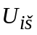 suformuoja ant kolektoriaus varžos 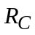 atsiradęs įtampos kritimas, kai per jį teka kolektoriaus srovė 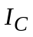. Elektronikoje dažnai rezistorius tarnauja keitikliu, kuris srovę keičia į įtampą.
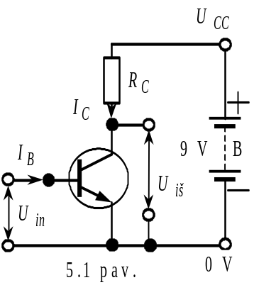
Stiprintuvo įėjimo įtampa 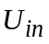, prijungta prie bazė – emiteris sandūros tiesiogine kryptimi, iššaukia srovę 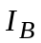, kurią tranzistorius kolektoriaus grandinėje padidina β kartų. Ši srovė tekėdama per rezistorių , iššaukia įtampos kritimą 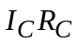, o tuo pačiu pagal II Kirchhofo dėsnį išėjimo įtampą
. (5.1)
Matome, kad keisdami didumą, keičiame , o pastaroji keisdama , keičia išėjimo įtampos didumą. Taip vyksta įėjimo įtampos stiprinimas.
Schemos (5.1 pav.) apatinę liniją dažnai vadiname bendruoju laidu, žeme, nuline šyna ir žymime  simboliu. Tranzistoriaus emiteris 5.1 pav. schemoje prijungtas prie bendrojo laido, prijungto prie neigiamojo šaltinio poliaus, todėl schemą vadiname bendro emiterio schema.

Tranzistorius darbo taškas
5.1 pav. schema gali stiprinti tik teigiamas įtampas, nes tik toks įtampos jungimas pn sandūros bazė – emiteris atžvilgiu tiesioginis, sandūra atvira, ir pravaro srovę . Neigiama įėjimo įtampa pn sandūros bazė – emiteris atžvilgiu ją uždaro, 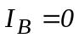, tuo pačiu 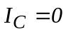, 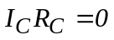 ir 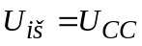. Tokį tranzistorių laikome uždarytu. Kad tranzistorius pradėtų atsidaryti, reikia, kad įtampa būtų didesnė nei 0,5 V.
Dažnai įėjimo signalu yra kintamoji įtampa įgauna tiek teigiamas, tiek neigiamas reikšmes. Kad tranzistorius stiprintu ir neigiamąsias signalo reikšmes, reikia prie įėjimo signalo prisumuoti tokią įtampą, kad kai nėra įėjimo signalo, išėjimo įtampa sudarytų pusę maitinančios įtampos 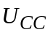. Tam reikia nustatyti tranzistoriaus darbo tašką.
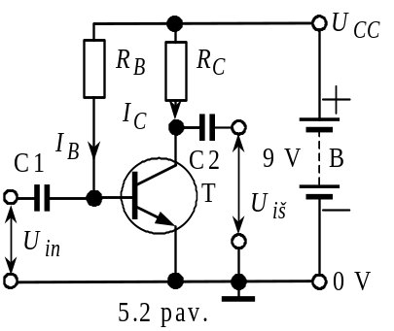
Panagrinėkime 5.2 pav. pavaizduotą schemą. Tarkime, kad T yra mažos galios BC107 tranzistorius, kurio srovės stiprinimo koeficientas β=200. Jis gerai dirbs jei per jį tekės 1 mA srovė kai 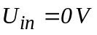, o išėjimo įtampa
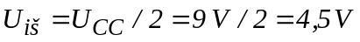.
Tam pagal Omo dėsnį reikia, kad
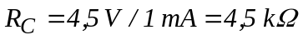,
priimame artimiausią standartinę rezistoriaus 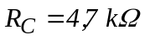 reikšmę. Kad pratekėtų 1 mA kolektoriaus srovė, reikia per bazę tekėtų srovė
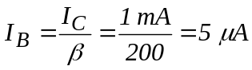,
o tam reikalinga bazės varža
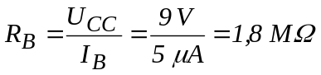.
Įtampą 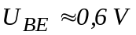, 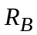 išraiškoje žymiai mažesnė nei todėl nevertinama.

Skiriamieji kondensatoriai
Kad pastatyti tranzistorių į reikalingą darbo režimą įvedame papildoma nuolatinė srovė, todėl tokį stiprinimo laipsnį reikia galvaniškai atskirti nuo įėjimo bei išėjimo signalų. Tam dažniausiai kintamosios srovės stiprintuvuose naudojami atskiriantieji kondensatoriai. Reikalinga talpa priklauso nuo perduodamos galios bei signalo dažnio. Nagrinėjamo 5.2 pav. stiprintuvo atveju galia nedidelė, todėl 10 Hz dažnio signalui perduoti be žymesnių nuostolių pakanka 10 μF talpos kondensatoriaus. Reikia atkreipti dėmesį, kad tai elektrolitinis kondensatorius, todėl jis poliarus!

Darbo taško stabilizavimas
Aptartos schemos didžiausias trukumas tame, kad darbo taško koordinatė priklauso nuo tranzistoriaus srovės stiprinimo koeficiento β, kuris to paties tipo tranzistoriams būna išsibarstęs labai plačiose ribose. Kad ir BC107 tranzistoriams stiprinimo koeficiento β būna nuo 90 iki 450. Tai reiškia, kad pakeitus tranzistorių, jo darbo tašką reikia nustatyti iš naujo.
Panagrinėkime kokie darbo taškai gaunasi kai β=100 ir kai β=400. Negalima užmiršti ir to, kad kylant temperatūrai, 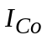 taip pat didėja, o darbo taškas šliaužia žemyn (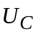 mažės).
Tarkime, kad β=100 vietoje buvusių 200. Todėl
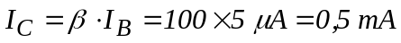
vietoje 1 mA, o
vietoje 4,5 V. Kai β buvo 200, 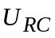buvo 4,5 V ir 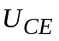- 4,5 V. Išėjimo signalas galėjo praktiškai kisti po 4 V į abi puses nuo darbo taško. Kai β buvo 100 – aukštyn gali kisti 2 V, o žemyn 6 V. Sistema tampa nesimetrinė darbo taško atžvilgiu.
O dabar tarkime, kad 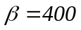. Tuomet 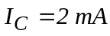, o 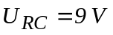!!! Tranzistorius visai atidarytas. Praktiškai iki tiek, kad ant tranzistoriaus neliktų įtampos negali būti. Visada bent 0,2 V įtampa.
Aptarta schema praktikai serijinei gamybai netinkama, nes kiekvienam schemos egzemplioriui reikia atrinkti tranzistorių arba išmatavus jo parametrus nustatyti reikalingą .
Schemoje 5.3 pav. įvestas gan efektingas patobulinimas. Bazės varžą prijungiame ne prie , bet prie tranzistoriaus kolektoriaus, kurio įtampa
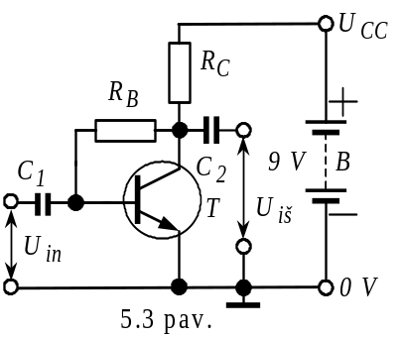
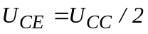.
Kad gauti esant 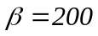 bazės srovę 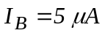, bazės varžą reikia sumažinti pusiau, t.y. iki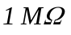. Tada 5.3 pav. schemai gausime, kad bazės srovė
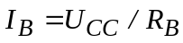,
o įtampa ant tranzistoriaus
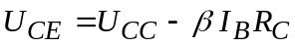.
Apjungę šias dvi lygybes, gauname
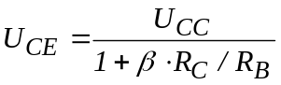.
Jei analizuosime šios schemos darbą tai:
- kai 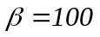, tai 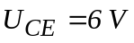;
- kai , tai 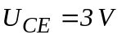.
Matome, kad ši schema leidžia stiprintuvui normaliai dirbti jei išėjimo signalo kintamoji dedamoji neviršys 3 V.
Aptartoje schemoje kolektoriaus potencialo kitimas per varžą persiduos į bazę, kur sumuosis su įėjimo signalu ir pastarąjį mažins. Tokia schema vadiname schema su neigiamuoju grįžtamu ryšiu. Tai labai svarbi sąvoka.

Stabilizuotas įtampos stiprintuvas
Aptartoje 5.3 pav. schemoje darbo taškas vis tiek priklauso nuo β ir apriboja stiprintuvo darbo diapazoną. Kad to nebūtų, reikia sukurti tokią schemą, kurioje darbo taškas nepriklausytų nuo β
Panagrinėkime 5.4 pav. schemą. Joje, lyginant su anksčiau ap-
tartomis, į emiterio grandinę įvesta varža 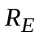. Tai reiškia, kad emiterio potencialas nelygus bendrojo laido potencialui, o lygus įtampai ant . T.y. 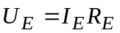. Antras skirtumas tame, kad dabar bazės srovę užduoda ne bazės varža , bet įtampos daliklis sudarytas iš 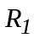 bei 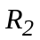 varžų, kuris fiksuoja bazės potencialą bendrojo laido atžvilgiu. Daliklio srovę parenkame 10 kartų didesnę nei reikalinga dėl . Kadangi bazė – emiteris pn sandūra atidaryta teigiama įtampa, tai silicio tranzistoriaus atveju ant šios sandūros bus apytikriai 0,6 V įtampos kritimas, todėl emiterio potencialas visada bus mažesnis nei bazės potencialas, t.y.
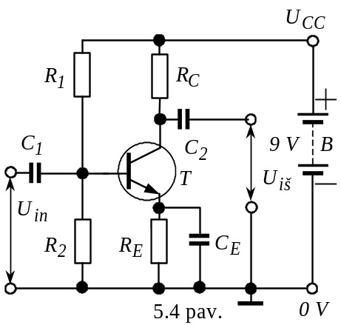
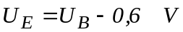,
bet
,
todėl
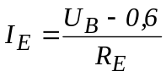.
Tarkime, kad 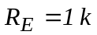, 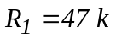, o 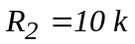, tada daliklio formuojamas bazės potencialas
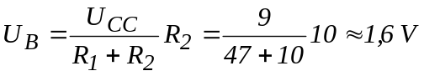,
o emiterio 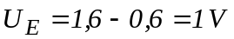.
Kadangi 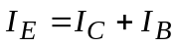, o 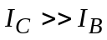, tai galime skaityti, kad 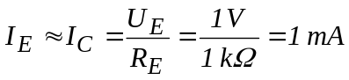 !!!
Pravestoje 5.4 pav. schemos analizėje nebuvo naudojamas β.!!! Vienintelis tranzistoriaus parametras nuo kurio priklauso darbo taško koordinatė yra įtampa ant bazė – emiteris sandūros 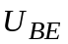, priimta 0,6 V.

Stiprintuvo stiprinimo koeficientas pagal įtampą
Praktikoje tranzistorinio stiprintuvo stiprinimo koeficientas pagal įtampą nustatomas oscilografu išmatuojant į įėjimą paduotą sinusinę tampą ir gautą ant išėjimo gnybtų išėjimo įtampa , o tada stiprinimo koeficientas
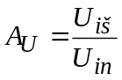.
Nagrinėtos schemos stiprintuvo stiprinimo koeficientas būna 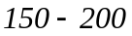 ribose.

